Муниципальное автономное общеобразовательное учреждение
«Коктюльская средняя общеобразовательная школа»
627046, Тюменская область, Ялуторовский район, с. Коктюль, ул. Школьная,13, тел.96-197, koktul_school@inbox.ru


16 октября 2015 года в Коктюльской школе состоялся осенний турнир
«Золотая Осень-2015».
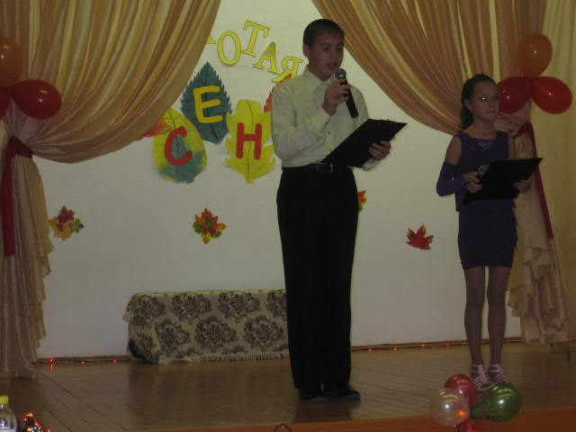

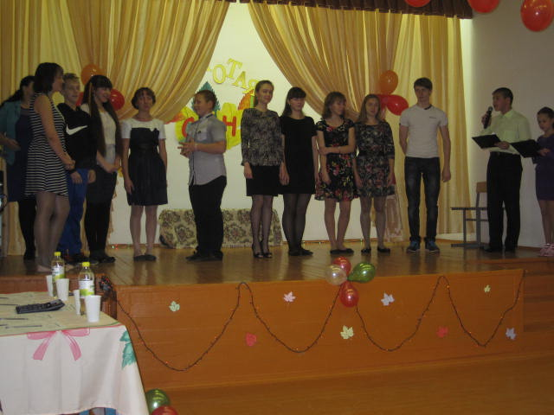
В турнире соревновались команды из Коктюльской и Заводопетровской школ.


ПЕРВЫЙ ТУР: «Визитная карточка».
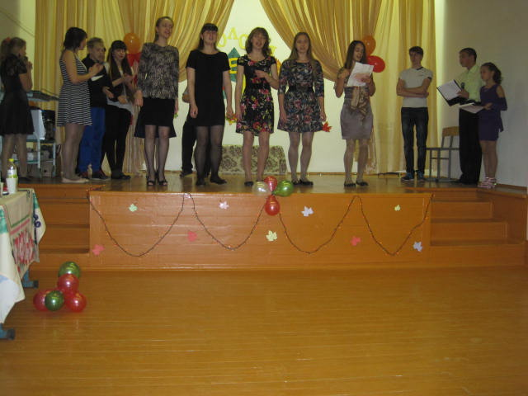
Участники весело и задорно представили свои команды

Команда Заводопетровской школы: «Одиннадцатиклассники».
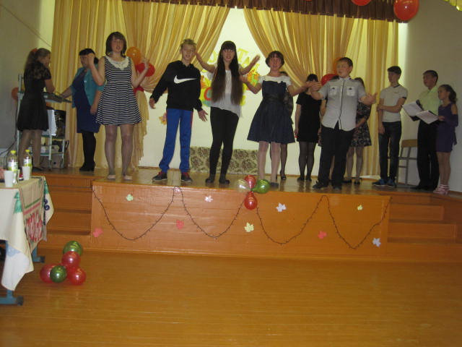

Команда Коктюльской школы: «Осенний экспресс».
Второй ТУР: «Осень в стихах».

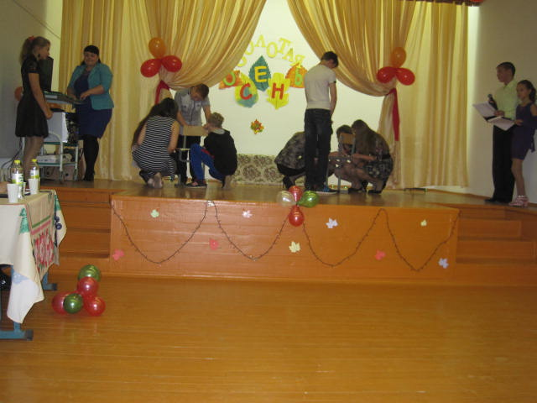



Участники турнира представили стихотворения собственного сочинения про Осень
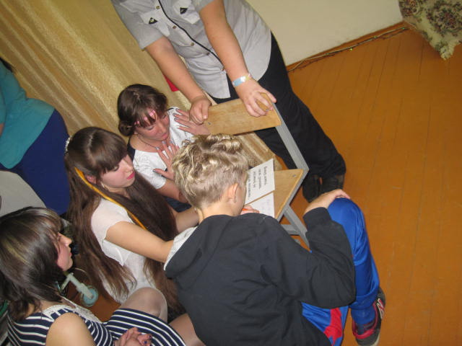
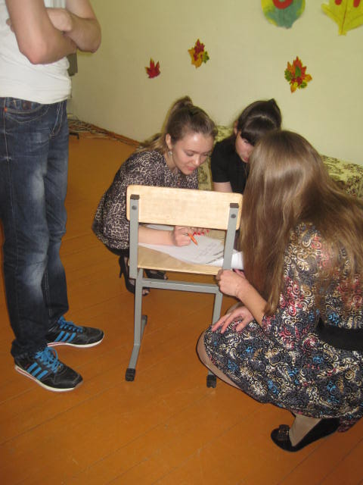


Третий ТУР: «Костюм осени».
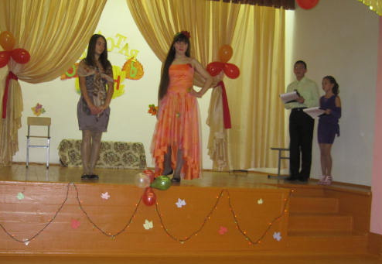

Очаровательные участницы турнира продемонстрировали платье и причёску Осени
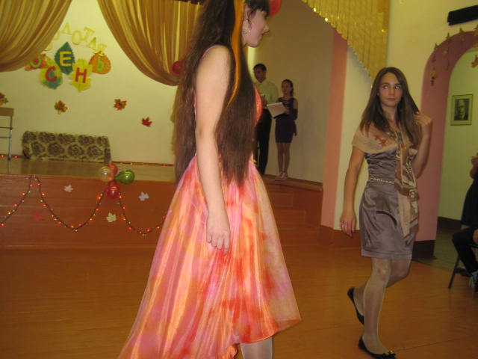

Четвёртый ТУР: «Музыка нас связала».
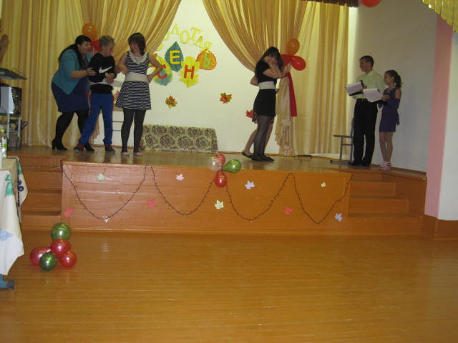


Конкурс для самых быстрых, ловких и ярких участников
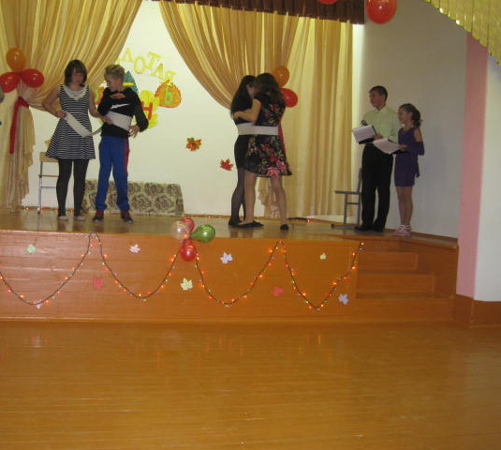


Пятый ТУР: «Осенний букет».
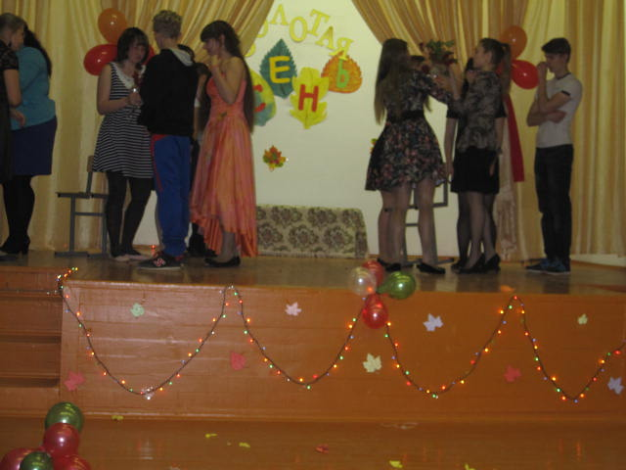

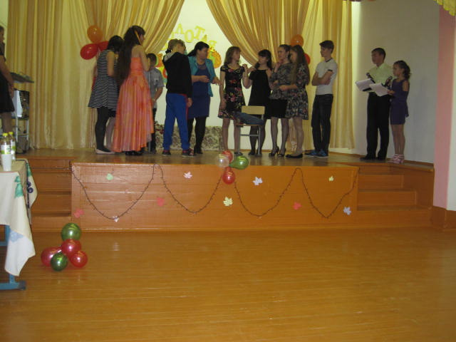
Команды на скорость из предложенных материалов изготовили Осенний букет


Шестой ТУР: «Дары осени».
Команда «Одиннадцатиклассники»
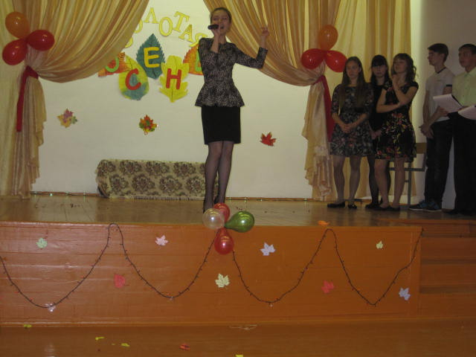

Песня «Я осень»

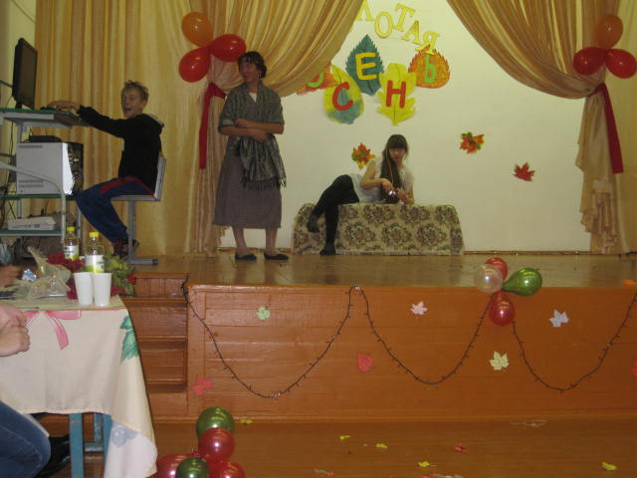
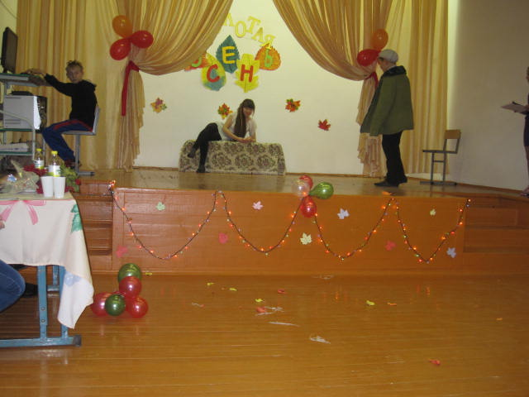
Команда «Осенний экспресс»

Весёлая сценка «Уборка картофеля» про современных детей и их родителей
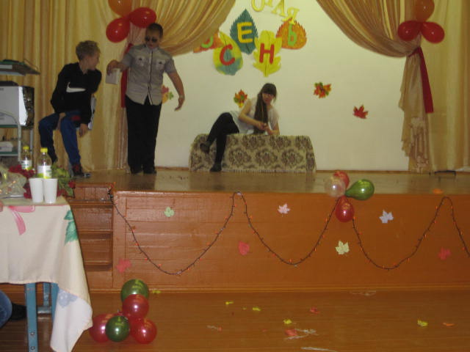

Зрители весело проводили время, участвовали в конкурсах, отгадывали загадки и получали сладкие призы.


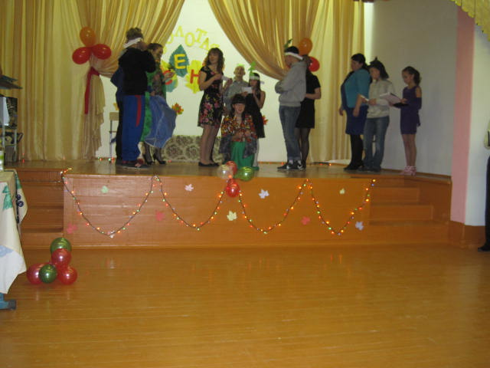

Сценка по ролям. «КАМЕРА, МОТОР, НАЧАЛИ!»
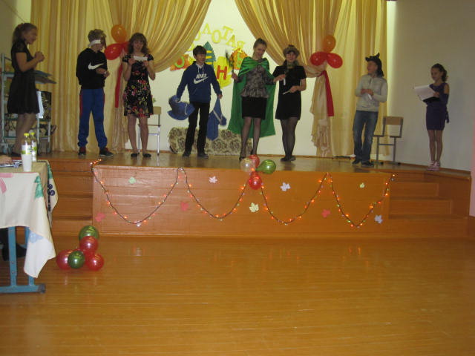

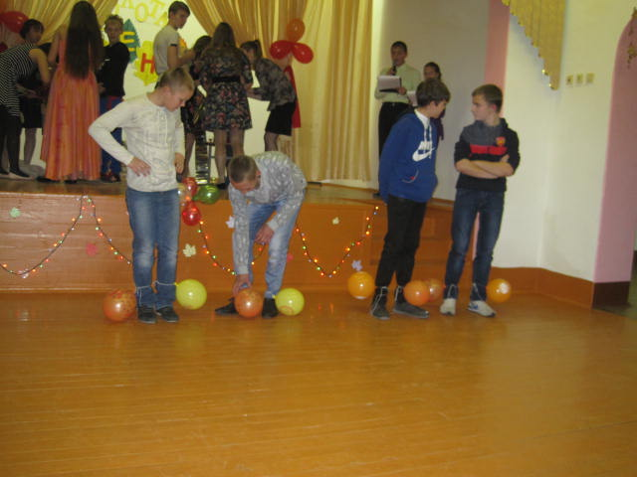



Конкурс «Бой на выживание»
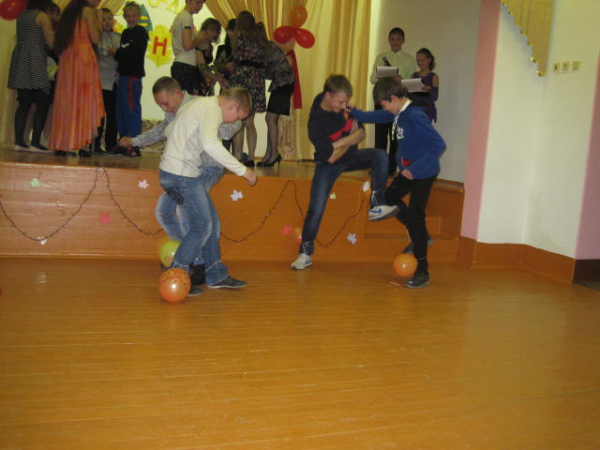

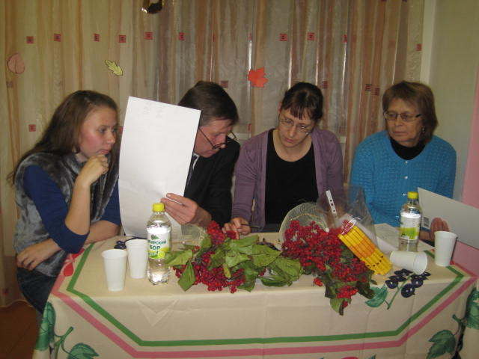

Жюри в составе учителей и учащихся Заводопетровской и Коктюльской школ оценивали команды

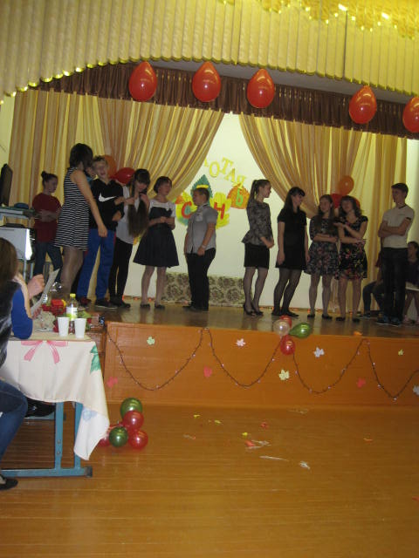

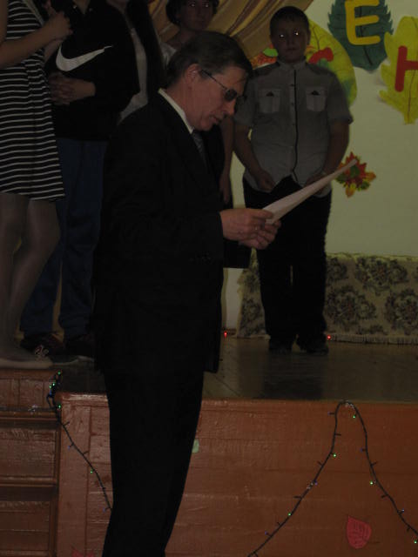
По итогам турнира
«Золотая Осень- 2015»
победила команда
Коктюльской школы: «Осенний экспресс».
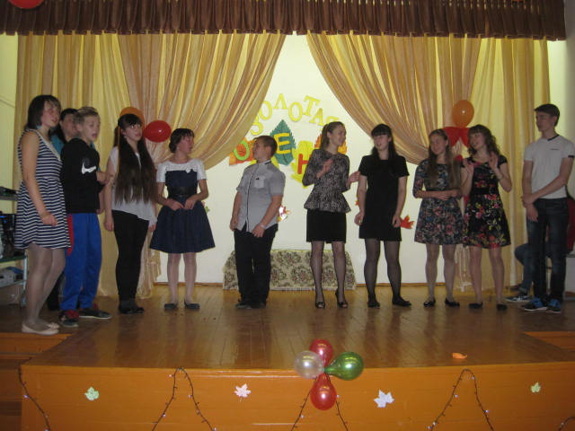


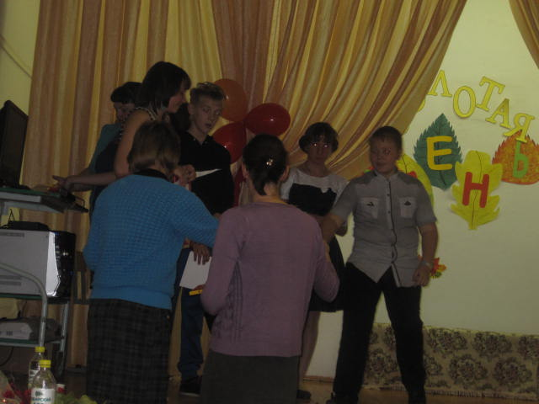

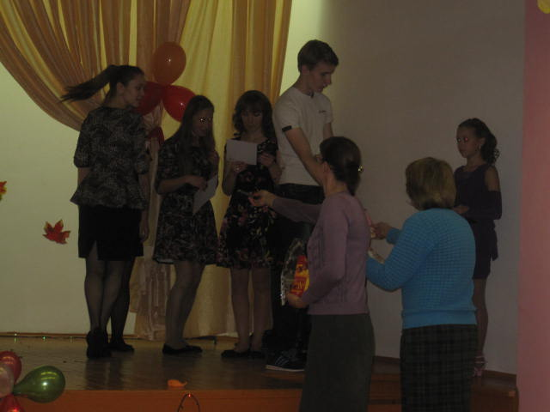

Командам были вручены дипломы участника турнира «Золотая Осень» и призы.

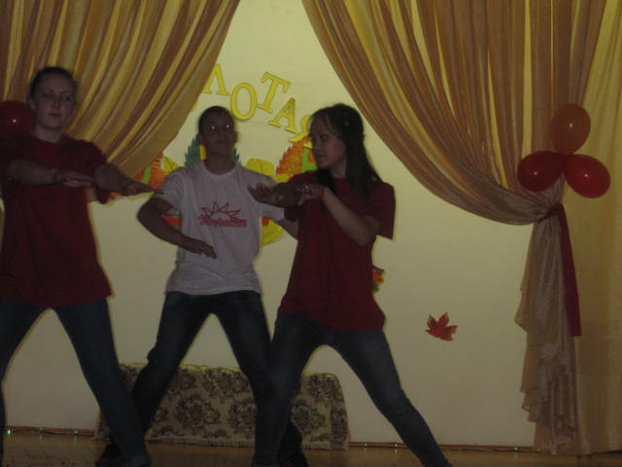

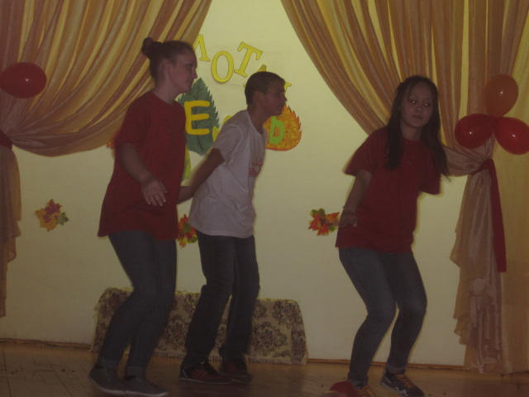

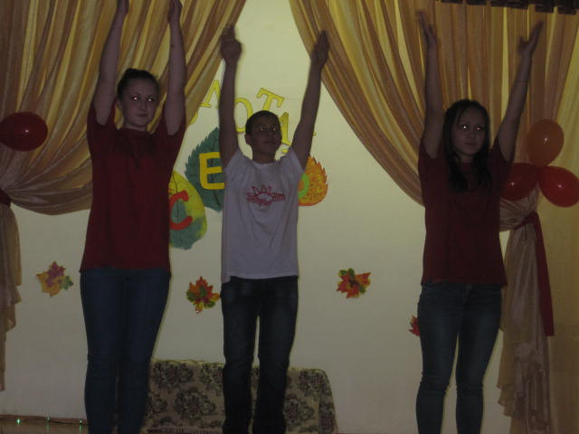
В завершении праздника весёлый танец и дискотека.


Педагог-организатор: Пидукова Т.Ю.

